编号：0112-2020
企业名称 | 常州澳弘电子股分有限公司 |  |  |  |  | 审核员 | 余慧
部门 | 测量设备名称 | 测量设备编号 | 型号  规格 | 测量设备  准确度等级 | 测量标准置  准确度等级 | 检定/校准机构 | 检定/校准日期 | 符合打√  不符合打×
品保部 | 电子台秤 | FW-0-002 | TCS-100 | U=0.012kg  k=2 | 砝码  m₁F₂等级 | 扬州市天域计量测试有限公司 | 2019.12.05 | √
品保部 | 电子数显千分尺尺 | LS-02-003 | （0～25）mm | ±0.004mm | 量块  5等 | 扬州市天域计量测试有限公司 | 2019.12.05 | √
品保部 | 电子天平 | FM-02-001 | FA2104N | U=0.007g  k=2 | 砝码  F₂等级 | 扬州市天域计量测试有限公司 | 2019.12.05 | √
品保部 | 三次元 | LS-03-009 | 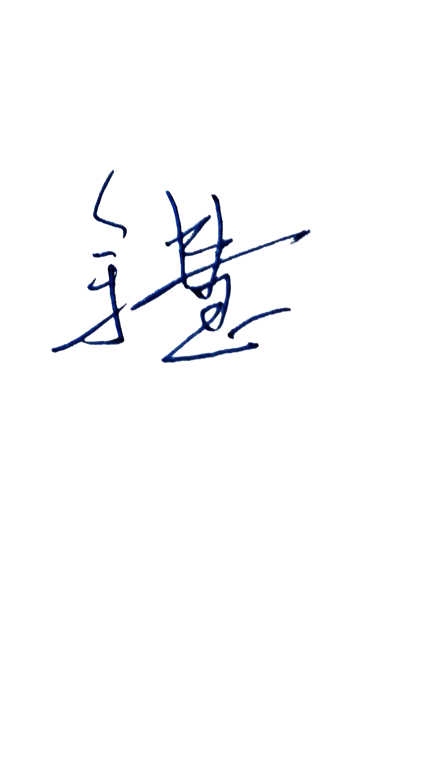  P760C | U=（0.5-1）μm  k=2 | 量块  3等 | 扬州市天域计量测试有限公司 | 2019.12.05 | √
品保部 | 板厚测量仪 | LP-01-001 | （0-12）mm | U=3.8μm  k=2 | 量块  3等 | 扬州市天域计量测试有限公司 | 2019.12.05 | √
工艺部 | 离子色谱仪 | CA-03-001 | PIC-10型 | U_{rel}=4.8%  k=2 | 氯离子分析标准物质  U_{rel}=2% k=2 | 中国航发南方工业有限公司计量实验室 | 2019.12.05 | √
制造部 | 电导率仪 | CC-01-001 | DDS-307 | U_{rel}=0.4%FS  k=2 | 检定电导率仪交流电阻箱 0.05级 | 扬州市天域计量测试有限公司 | 2019.12.05 | √
品保部 | 温湿度计 | TK-01-023 | / | 温度：U=1.2℃  湿度：U=2.4%RH | 温度U=0.5℃  湿度U=1.8%RH | 扬州市天域计量测试有限公司 | 2019.12.05 | √
审核综合意見：
（抽查有效文件、溯源原始记录、证书报告，进行评价，说明理由）
企业测量设备委托扬州市天域计量测试公司和中国航发南方工业有限公司计量实验室进行检定/校准，经查 8份测量设备检定/校准证书，都在周期内使用，标识齐全，测量设备管理相关信息一致。
审核日期：2020年6月26日~ 6月27日
审核员签字： 部门代表签字：贺宗凭

测量设备溯源抽查表

